MUIDER MAANDBLAD SPECIAL: OORLOGSSLACHTOFFERS IN MUIDEN EURO 0,50
DE SLUIZ APRIL/MEI 2013
Redactie en uitgave: Historisch Archief Muiden. Guus Kroon, Burg. de Raadtsingel 32 – 1398 BG Muiden.Tel.nr. 0294. 264922 E-mail: ham.muiden@planet.nl Dit blad is alleen los verkrijgbaar bij Primera De Hoek, Sluisstraat 9 in Muiden en bij het HAM. Lees ook De Digitale Sluiz. Meer info: www.muideninfo.nl en www.guuskroon.nl
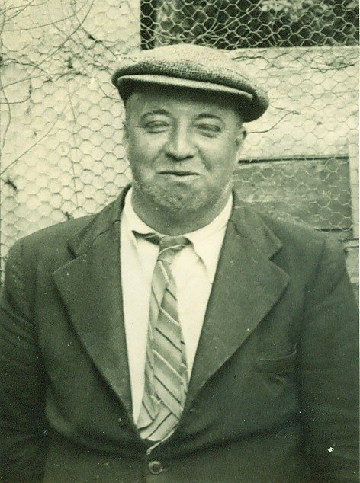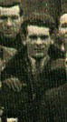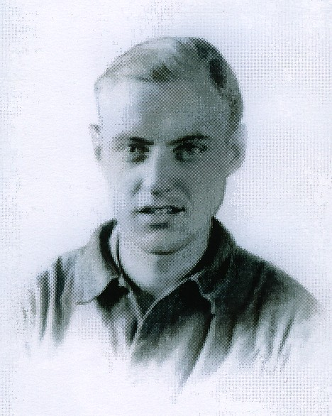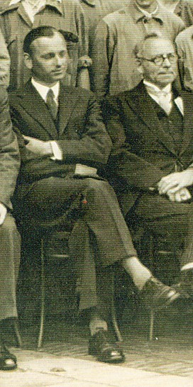
Jan Pauw, + 061040 Henk Oosterbroek, + 240843 Jan Mol + 200244 Jan Bouvy + jan’45
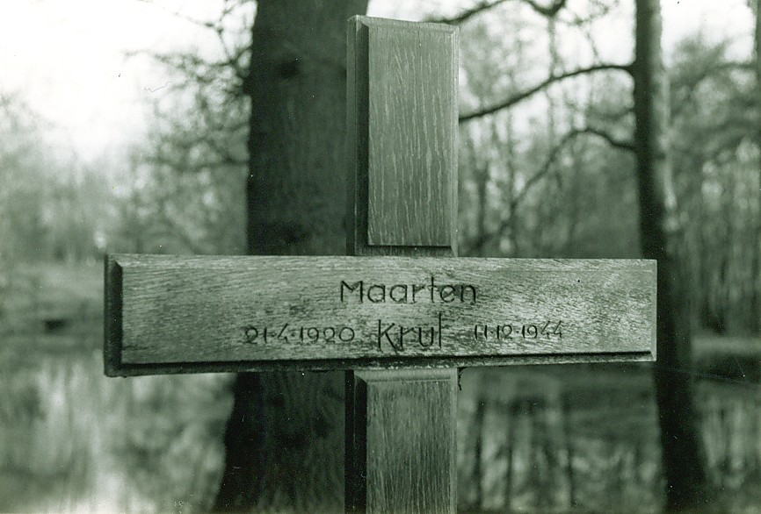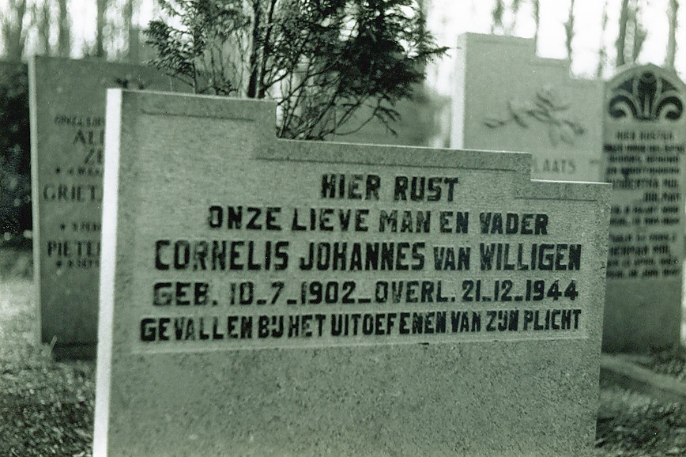
Maarten Krul + 111244 Kees van Willigen + 211244
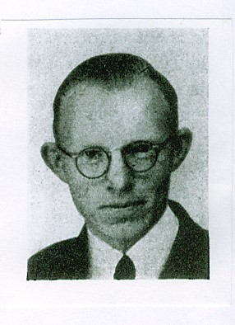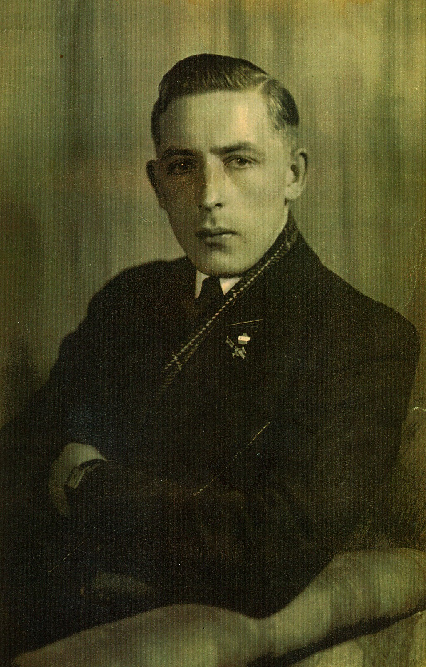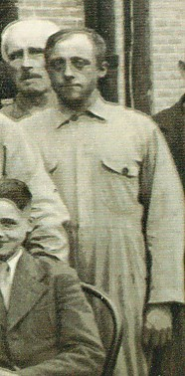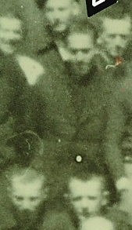
Gerrit Meijer + 131244 Tijmen de Beer + 301244 Kees Vis + 1945 Jaap Schulp + 250571

Oorlogsslachtoffers in Muiden, deel 1:
Maarten Krul
Vandaag begin ik op facebook een serie over oorlogsslachtoffers in Muiden. De eerste en meest onbekende was helemaal geen Muidenaar maar bevond zich toevallig op Muider grondgebied. De 24-jarige Maarten Krul uit Enschede reed op 11 december 1944 mee met een Duitse kolonne toen deze nabij de Merwedebrug (nu Amsterdam-Rijnkanaal) werd beschoten door geallieerde vliegtuigen. Hij kwam om en werd door de plaatselijk begrafenisondernemer P.J. Hasenaar (mijn opa) begraven op de Algemene begraafplaats in het Muider bos. Zie de foto van het houten kruis.

Oorlogsslachtoffers deel 2:"Ome “Jan Pauw,
de broer van mijn grootmoeder Geertje Pauw, verdronk op 6 oktober 1940 in de sluis toen hij 's avonds terug naar huis liep na een bezoek aan zijn zuster op de Herengracht. Het was aardedonker en er stond een harde zuidwesten wind. De sluisdeuren stonden open om te spuien en vanwege de verduistering waren de straatlantaarns uit. Hij heeft waarschijnlijk gedacht dat hij bij de brug was en is toen per ongeluk de kolk in gelopen, toen hij voorovergebogen tegen de wind zijn pet vasthield. Er was toen nog geen hek. Hij werd door de stroom meegesleurd en verdronk. Jan Melis heeft hem nog horen schreeuwen. Zijn lichaam werd pas twee weken later gevonden bij het Muiderslot. Zijn graf werd inmiddels geruimd. Hij lag begraven op het oostelijk deel van de begraafplaats, waar nu Nico Pril begraven ligt. Op de foto staat hij in de tuin van zijn ouderlijk huis in de Weesperstraat, kort voor zijn dood.

Oorlogsslachtoffers, deel 3: Jaap Schulp
Jaap Schulp werd op 5 januari 1921 in Muiden geboren. Hij woonde in de Zeestraat. Op 15 september 1941 werd hij door zijn buurman, politieagent Schouwenaar, opgepakt op verdenking van sabotage en lidmaatschap van verzetsgroep De Geuzen. Via de Amstelveenseweg in Amsterdam en kamp Amersfoort kwam hij terecht in concentratiekamp Buchenwald in Oost-Duitsland. Daar zat hij onder onmenselijke omstandigheden (steengroeve) tot april 1945 gevangen. Tijdens die periode hield hij samen met anderen een zigeunerjongetje van een jaar of 4 verborgen. Na de bevrijding is hij het contact verloren met Eduard Meyer, maar jaren later heeft de familie Schulp, uiteindelijk het contact met de familie Meyer hersteld.
Leden van deze familie zijn op 4 mei aanwezig in Muiderberg bij de herdenking daar.
Jaap (Jacob) Schulp is op 25 mei 1971 overleden, slechts 50 jaar oud. Hij heeft na de oorlog altijd last gehouden van zijn kampervaringen. Zijn graf ligt op het westelijk deel van de algemene begraafplaats, langs het noordelijk pad, aan het eind, links. De familie Schulp bezoekt altijd de herdenking op 4 mei en legt dan ook bloemen bij het graf van Jaap Schulp. Op de foto Schulp in Buchenwald, na de bevrijding.

Oorlogsslachtoffers deel 4: Kees van Willigen
Op 21 december 1944, vlak voor kerst dus, kreeg Kees van Willigen, oud 42 jaar, groepscommandant van de rijkspolitie in Weesp, Weesperkarspel, Nederhorst den Berg, Nigtevecht en Muiden, een telefoontje van zijn collega Driehuis. Er waren twee gedeserteerde Duitsers aan het plunderen bij boeren op de 's Gravelandseweg. Er waren op dat moment geen andere mensen beschikbaar, dus hij ging zelf. Zijn vrouw en dochtertje had hij over laten komen uit Winterswijk. Samen woonden ze in bij de familie Bruyne op de Langemuiderweg. Samen met Driehuis achtervolgde hij de twee Duitsers op de fiets, die inmiddels naar Muiden gefietst waren en aan het eind van het weggetje, nabij het huisje van Meier (dat nu gesloopt wordt binnenkort) het geld zaten te tellen aan de kant van de weg.
Toen hij hen sommeerde het geld af te geven gaf de een het aan hem, maar de ander schoot onverwachts met zijn pistool. Later, toen Driehuis, die was gevlucht door het weiland, met boer Bruyne terugkwam, vonden ze Van Willigen voorover in de sloot, dood. De Duitsers, die later ingelijfde Wit-Russen bleken te zijn, waren verdwenen, maar de volgende dag werd er één op de hooizolder van Hottentot, bij de Hakkelaar, ontdekt. De ander is in het Gooi gepakt. Beiden zijn onmiddellijk geëxecuteerd. Van Willigen werd met veel ceremonieel begraven op de Algemene begraafplaats in Muiden. Zijn graf ligt aan het eind van hetzelfde pad als de geallieerde bemanning van de bommenwerper. Op de steen staat: Gevallen bij het uitoefenen van zijn plicht.

Oorlogsslachtoffers deel 5: Gestorven in Duitsland: Tijmen de Beer(24 jr) Jan Mol(22 jr ) en Henk Oosterbroek (+24081943)
Tijmen de Beer werkte bij Broshuis toen hij op 27 mei 1942 naar Duitsland moest om daar te werken in de oorlogsindustrie. Ook zijn broers Nico en Henk de Beer werden gedwongen om in Duitsland te werken. Zij gingen naar Berlijn en overleefden daar zware bombardementen. Tijmen kreeg in Bremen difterie en overleed in een ziekenhuis op 30 december 1944. Hij werd ter plaatse begraven.
Jan Mol werkte ook bij Broshuis en kreeg in 1942 een oproep om naar Duitsland te gaan. Uit angst voor repressailles tegen zijn moeder en zijn broer (vader was omgekomen door een ongeluk met de Gooische Tram bij café De Mol), ging hij toch.
Hij schreef brieven uit Braunschweig, waar hij werkte bij de Hermann Göringwerke, een enorme staalfabriek. Op 19 februari 1944 kreeg de schuilkelder waar hij zat een voltreffer bij een bombardement. De volgende dag overleed hij aan zijn zware verwondingen en werd ter plaatse begraven.
Henk Oosterbroek, die een broer had die ook Henk heette(allebei de grootvaders moesten vernoemd worden) maar Bul genoemd werd, stierf aan een onbekende ziekte toen hij, samen met zijn broer Henk, te werk gesteld was in Rathenow bij Berlijn. Zijn broer Dick, die ook in Duitsland moest werken, mocht niet naar de begrafenis omdat broer Henk schreef dat broer Henk overleden was. Men geloofde niet dat twee broers allebei dezelfde voornaam hadden gekregen.
Op de foto Tijmen de Beer thuis voor het vertrek.

Oorlogsslachtoffers deel 6:
Op diverse plaatsen gestorven: Kees Vis, Jan Bouvy, Annie Steenman, Isaac Huurdeman en Kees van Dongen.
Kees Vis, een tenger mannetje, (zie de foto, in overall) stikte toen hij uit angst voor een razzia zich verstopte in een rookkanaal van de schoorsteen van zijn werk; bij de zoutfabriek van Bouvy. "Ze vinden me nooit!" had hij van te voren gezegd.
De directeur van de fabriek, Jan Bouvy, kwam om bij een vergissingsbombardement op zijn huis, in januari 1945, tegenover Jan Tabak in Bussum. De Engelsen hadden eigenlijk de Duitsers in het bos van Bredius willen raken. Met Bouvy kwam ook vrijwel het gehele gezin om, plus de huishoudster uit Muiden, Annie Steenman. Aan het begin van de Singelstraat zit een gevelsteen door haar gelegd in 1925 toen ze vijf jaar was en werd geadopteerd door de familie Steenman.
Isaac Huurdeman voer op een Nederlandse onderzeeër in de Indische oceaan toen hij werd getorpedeerd en omkwam. Zijn buurjongen op het Kruitpad, Kees van Dongen, verdween met een onderzeeër bij Noorwegen. Van Dongen "vluchtte" naar zee toen hij 18 was, om zijn strenge stiefvader Korrelboom te ontlopen.

Oorlogsslachtoffers deel 7: Gerrit Meyer, Wim Koster, Nan Stend
Gerrit Meyer werd op 11 oktober 1911 in Muiderberg geboren en was los arbeider. Hij werd opgepakt in Putten nadat er een aanslag op een Duitse auto was gepleegd, op 1 oktober 1944 toen hij daar bij familie op bezoek was. Samen met zijn zwager Jan van Dijkhuizen werd hij via kamp Amersfoort naar het concentratiekamp Neuengamme gebracht. Daar stierf hij op 13 december 1944 en werd begraven in Osnabrück. Zijn weduwe, mevrouw van Dijk, woonde in het jaar 2000 nog altijd bij de Hakkelaarsbrug.
Wim Koster was de zoon van kruitwerker Jan Koster, die op 30 maart 1925 omkwam bij een ontploffing op de kruitfabriek. Zijn moeder had het als weduwe in de crisistijd moeilijk en Wim ging in de oorlog bij de NSKK (National Socialistisches Kraftfahrer Korps) om het thuis beter te krijgen. Hij werd als vrachtwagenchauffeur naar Rusland gestuurd en sneuvelde daar aan het Oostfront.
Nan Stend was half joods en had geen vriend. Na de bevrijding werd ze samen met nog twee vrouwen door een joelende menigte door Muiden gejaagd en bespot omdat ze met Duitsers gevrejen zou hebben. Op de Schulpen werd ze ruw kaal geknipt en mishandeld. Enkele dagen later is ze overleden. Een andere vrouw was zo in de war dat ze in een zenuwinrichting werd opgenomen.
Oorlogsslachtoffers deel 8: De Halifaxbemanning (slot)
Op de vroege morgen van 1 mei 1943 stortte er een Britse Halifax bommenwerper neer in de Noordpolder bij Muiden. Bij de crash kwamen twee personen om het leven: G. Watson, de piloot en T. Scarff, de mitrailleurschutter. Vier anderen vonden de dood toen ze met hun parachute het vliegtuig verlieten: A.E. Parsons, de navigator, spoelde op 2 mei bij Muiden aan en zijn collega's L. Hannam, bommenrichter, I.D. Crawford, boordwerktuigkundige en R. Sheperd, mitrailleurschutter, werden gevonden bij de latere Balasthaven. Allen werden op de Algemene Begraafplaats van Muiden begraven.

Het zevende bemanningslid, WR. Louth, telegrafist en pas getrouwd, werd nooit gevonden. Wel is er kort na de crash een zwaargewonde man aangetroffen in de buurt van de spoorbrug bij Weesp. Hij kon niet geïdentificeerd worden en overleed kort daarop in het Burgerziekenhuis in Amsterdam. Hij werd anoniem begraven op de Oosterbegraafplaats in die stad.
In 2003 werd de laatste motor van de Halifax uitgegraven door leden van de Aircraft Recoverygroup olv Cees Broere. Hij had ook contact met de broer van de Canadees Parsons.

De foto van Ted Parsons op de achterpagina is verkregen via de broer in 2003.

IN MEMORIAM 22 MUIDER OORLOGSSLACHTOFFERS

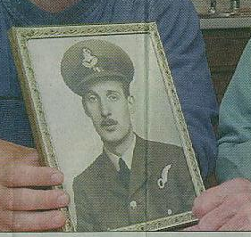

JAN PAUW
HENK OOSTERBROEK
JAN MOL
MAARTEN KRUL
KEES VAN WILLIGEN
ISAAC HUURDEMAN
KEES VAN DONGEN
WIM KOSTER
NAN STEND
JAAP SCHULP
GERRIT MEIJER
JAN BOUVY
ANNIE STEENMAN
KEES VIS
TIJMEN DE BEER
G. WATSON
T. SCARFF
A.E.PARSONS
L.HANNAM
I.D. CRAWFORD
R.SHEPERD
W.R. LOUTH

